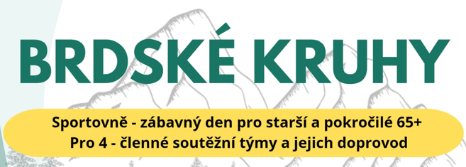

ZÁVAZNÁ PŘIHLÁŠKA
18.5.2025 VOZNICKÝ PARČÍK
Reprezentovaná obec

……………………………………………………………….……………………..
Název týmu

………………………………………………………..

JMÉNO | PŘÍJMENÍ | ROK NAROZENÍ
*náhradník
*náhradník

Kontaktní údaje – telefon, mail




